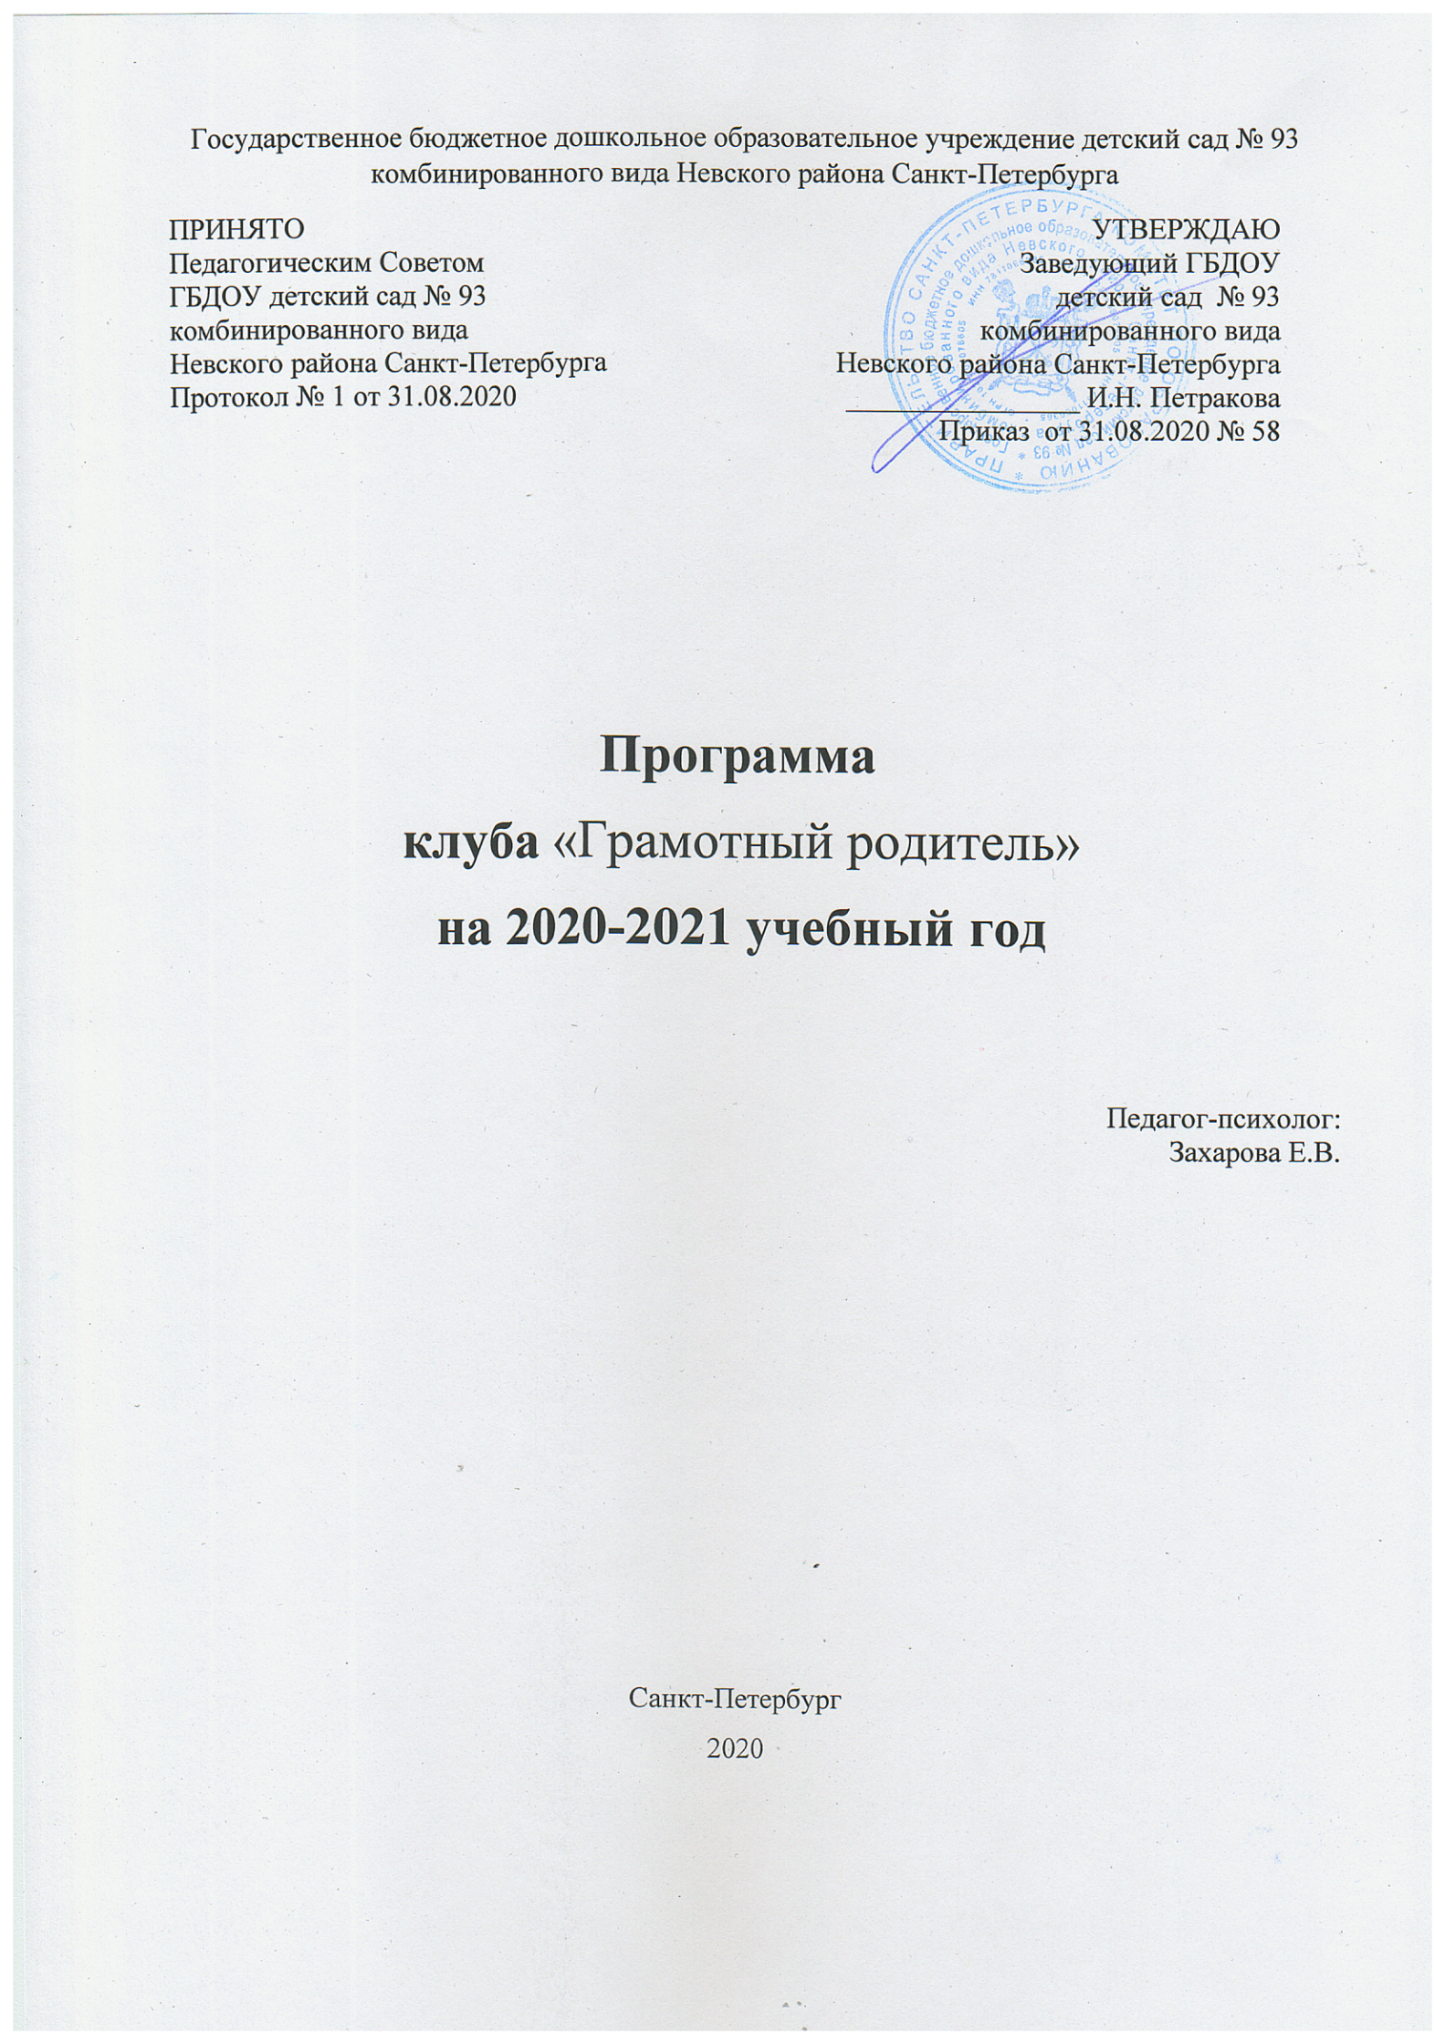

Содержание

Актуальность и новизна программы 3
Цели и задачи 3
Принципы и подходы 4
Инновационные формы взаимодействия с родителями 4 Планируемые результаты 5
Перспективное планирование 5
Методическое обеспечение 6

Разработанная программа работы с родителями способствует повышению педагогической компетентности родителей в вопросах воспитания и развития дошкольников
Актуальность и новизна программы
Программа родительского клуба ориентирована на работу с родителями разных возрастных групп: родителей детей раннего и дошкольного возраста.
Сотрудничество с семьей является одним из важнейших условий организации эффективного воспитательного процесса в ГБДОУ № 93. Для того, чтобы родители стали активными помощниками педагогов, необходимо вовлечь их в жизнь детского сада. Клуб – наиболее подходящая для этого форма работы с родителями, позволяющая установить эффективное и целенаправленное взаимодействие детского сада и родителей. В ходе работы родительского клуба в ГБДОУ № 93 учитываются потребности родителей и формируется активная родительская позиция.
Родительский клуб позволяет сделать общение с родителями более целенаправленным, а следовательно, и более эффективным.
Работа родительского клуба планируется с учётом потребностей родителей по результатам анкетирования, опросов на родительских собраниях. После результатов анкетирования создается механизм работы Клуба. Прежде всего формируется нормативно-правовая база, состоящая из плана работы, журнала протоколов заседаний Клуба.
Цель программы:
1. Выявление потребностей родителей в области воспитания и образования собственного ребенка;
2. Повышение педагогической компетентности родителей в вопросах воспитания и развития дошкольников;
3. Педагогическое просвещение родителей;
5. Содействие процессу становления ключевых и сопутствующих компетенций родителей, обеспечивающих их активное участие в личностном развитии детей дошкольного возраста: информационной, мотивационной, технологической, коммуникативной, аналитической.
Задачи:
1. Убедить родителей в том, что их взаимодействие с педагогами является важнейшим условием всестороннего развития детей;
2. Ознакомить родителей с различными вопросами возрастной педагогики, детской психологии на конкретных примерах;
3. Проинформировать о том, что семья на всех этапах развития ребенка нуждается в помощи специалистов;

Принципы и подходы
1. Доступность
2. Научность
3. Последовательность и концентричность
4. Интегративность
5. Диалогичность
Инновационные формы взаимодействия с родителями в рамках клуба:
Формат воркшоп (workshop) - является активным развивающим методом групповой работы, в переводе с английского workshop – мастерская. Ключевая идея в основе метода лежит интенсивное групповое взаимодействие, где каждый участник приобретает динамическое знание.
Каждый из родителей-участников приходит в воркшоп со своим уникальным и неповторимым жизненным опытом и индивидуальным взглядом и отношением к проблемам и процесса воспитания и развития детей. Специальным образом организованный процесс работы в группе позволяет взглянуть на неё объёмно, с различных и неожиданных ракурсов. Воркшоп помогает актуализировать опыт, имеющийся у родителей и интегрировать на основе существующих ресурсов новый взгляд и понимание рассматриваемой проблемы, тренировать методы взаимодействия с детьми.
Формат Коворкинга - формат обмена опытом. Все участники клуба через совместную деятельность обогащают друг друга новыми знаниями, опытом, за счет чего идет постоянное саморазвитие.
Формат Лекций – визуализаций. Лекция - визуализация помогает преобразовывать устную и письменную информацию в визуальную форму. Любая форма наглядной информации содержит элементы проблемности. Поэтому лекция - визуализация способствует созданию проблемной ситуации, происходит на основе анализа, синтеза, обобщения, свертывания или развертывания информации, т.е. с включением активной мыслительной деятельности.
Дистанционный формат - установление и поддержание контактов педагога-психолога с детьми и членами их семей; проведение консультаций и мероприятий просветительского, методического, организационного характера, в том числе по проблемам организации учебной деятельности и досуга в домашних условиях, повышения мотивации обучающихся на участие в дистанционных занятиях, повышения адаптации субъектов образовательного процесса к новым условиям обучения, применения педагогических технологий, способствующих повышению эффективности удаленных форм учебных занятий

Структура и основное содержание встреч
1. Вводная часть (определение задач и содержания совместной деятельности)
2. Основная часть (активное участие родителей)
3.Заключительная часть (подведение итогов, рефлексия приобретенного опыта и знаний родителями)
Встречи Клуба по согласованию с родителями проводятся с периодичностью раз в месяц и по запросам его участников. Продолжительность заседания определяется тематикой встречи и составляет 35 – 40 минут.
Планируемые результаты:
1. Активная позиция родителей в реализации воспитательной функции
2. Наличие устойчивого интереса к личностному развитию своих детей, потребности в грамотной организации семейного воспитания
3. Признание себя важнейшими и полноправными субъектами воспитания своих детей
4. Сформированность родительской компетентности

Перспективный план работы клуба «Грамотный родитель»

Тема |  | Дата
Составление плана семинаров и программы клуба |  | сентябрь
Привязанность ребенка. Как она влияет на адаптацию детей к детскому саду | Рассмотреть понятие привязанность. Варианты адаптации ребенка с ОВЗ к детскому саду. Разработать памятку для родителей. | октябрь
Капризы и истерики. Что с ними делать? | Разобрать причины возникновения у детей капризов и истерик. | октябрь
Как научится чувствовать возраст ребенка. | Привязанность как фактор умения чувствовать возраст ребенка | декабрь
Нежный возраст.  Особенности развития и воспитания ребенка 4-7 лет | Разобрать понятия эмпатия и рефлексия, и как они влияют на эмоциональное развитие ребенка. | январь
Будущий первоклассник. Кто он? Мифы и реальность? | Как определить психологические предпосылки готовности ребенка к школьному обучению | февраль
Дети с ОВЗ. Гиперактивные дети. | Этапы развития мозга у ребенка, условия для нормального функционирования мозга в любом возрасте.  Что такое гиперактивность, как ее диагностировать? Коррекционная работа с гиперактивными детьми. | март
Сенсорные нарушения у детей | мастерская, направленная на обучение родителей инструментам подготовки детей к школе, ранней профилактики речевых проблем, ключевым аспектам взросления детей | апрель
Подведение итогов работы клуба. Планы на учебный 2021-2022 год |  | май

Методическое обеспечение программы:
1. Л. В Коломийченко Программа работы с родителями дошкольников «Я - компетентный родитель»
2. Попова Л. Н, Гонтаревская М. Н Практические материалы. Детско – родительский клуб «Веселая семейка»
3. Н. В. Микляева Семейный и родительский клубы в детском саду

